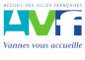
Notre AVF Participe à la Vannetaise

Depuis 15 ans, la Vannetaise donne rendez-vous un des week-ends d’octobre pour atteindre deux enjeux majeurs :
Le premier est de collecter des fonds (102 600€ sur la seule édition 2017) afin de permettre aux acteurs de la santé, de la prévention, et de l’accompagnement (associations, établissements, …), d’aider les patients en traitement par des soins de confort, de soutenir les familles et de financer une partie de la recherche dans la lutte contre les cancers de la femme.

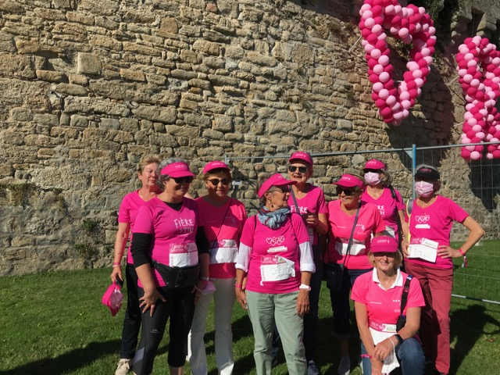

Le second, est celui de la sensibilisation des femmes à prendre soin d’elles et à pratiquer une activité sportive régulière. Nous connaissons aujourd’hui, grâce à des statistiques et des recherches menées par des spécialistes, le bienfait et le bénéfice du sport à la fois dans le processus de prévention, et dans celui de guérison. Il est donc important de les sensibiliser et de les accompagner dans ces pratiques.

Et comme chaque année, notre association y était représentée. Merci à Soizic pour l’organisation au niveau de l’AVF et merci à Jacques pour les photos.

